PICAR LAS PIEZAS DEL PUZLE






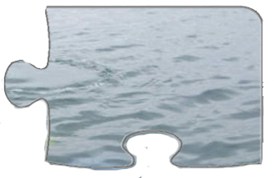
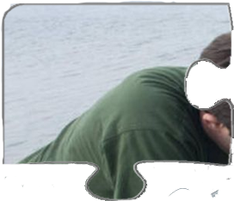
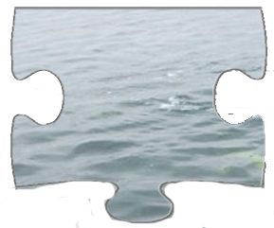

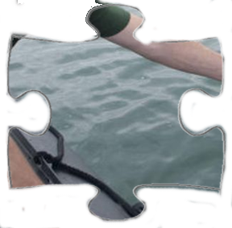
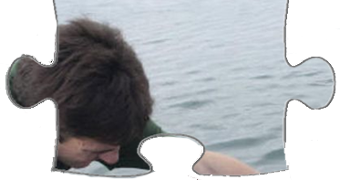
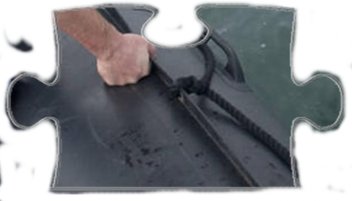

Fuente: Oceanográficas, Elena liberando caballitos de mar crecidos en cautividad a su hábitat natural
PICAR LAS PIEZAS DEL PUZLE

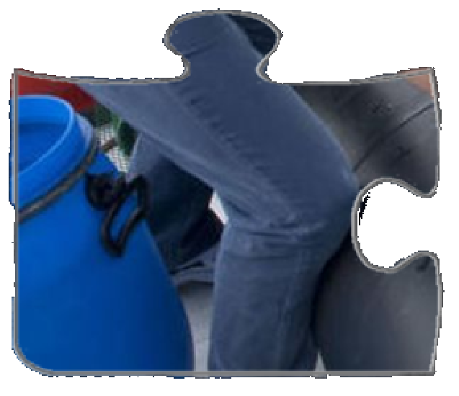
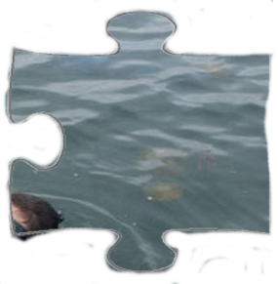
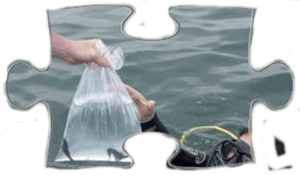

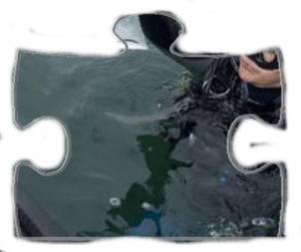
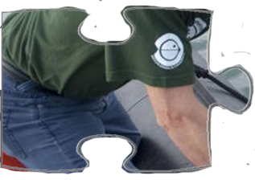
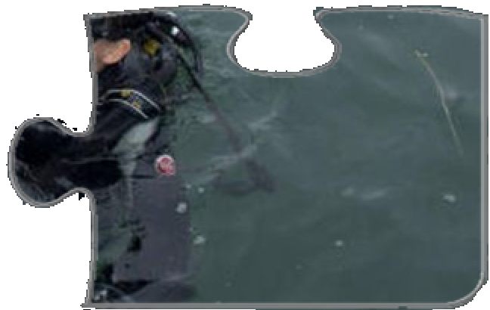

Fuente: Oceanográficas, Elena liberando caballitos de mar crecidos en cautividad a su hábitat natural
ORDENA LAS PIEZAS DEL PUZLE
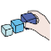




ORDENA LAS PIEZAS DEL PUZLE
Fuente: Oceanográficas, Elena liberando caballitos de mar crecidos en cautividad a su hábitat natural

